洛阳市偃师区开展“送法进企业 服务零距离”活动

“今天的法律知识培训，与企业发展和员工利益息息相关，不仅增强了企业管理人员的法制观念，而且有利于提高企业科学管理、依法诚信经营的水平和能力，希望司法局今后多给予我们帮助，加强对我们企业相关方面的法律指导……”中国水利水电第十一工程局偃师东山项目部书记张庆，在参加完专场法律培训后收获满满。
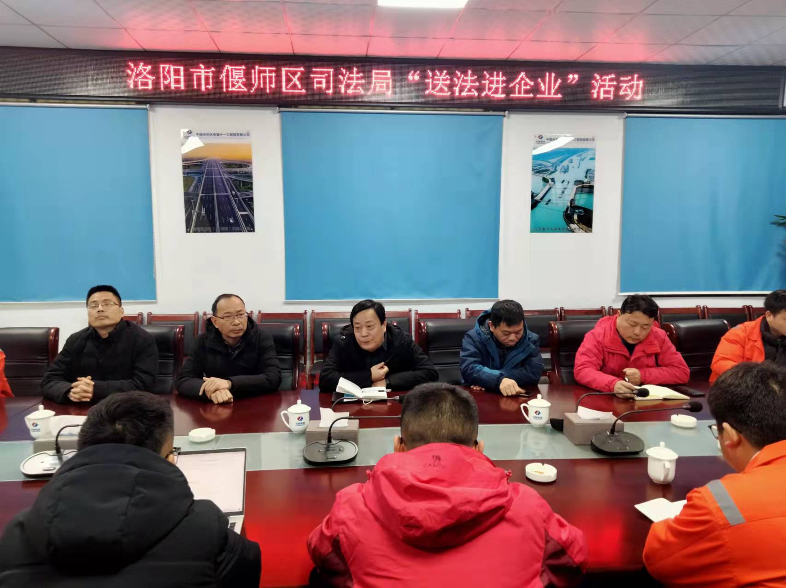
图为：偃师区司法局“送法进企业”现场 马虎山摄
12月25日，洛阳市偃师区司法局利用周六时间，组织该局公共法律服务管理科、法律援助中心和河南尚基律师事务所一行6人到偃师区府店镇开展送法进企业活动，送法人员先后走访了中国水利水电第十一工程局偃师东山项目部、洛阳西芝建材有限公司等二家企业，通过发放法律书籍、宣传手册、召开座谈会、现场解答等方式开展涉企普法宣传。

偃师区司法局局长常建楚：“通过开展送法进企业，法律服务人员与企业中层就企业生产经营中遇到的各类法律问题，规范企业管理、环境保护、防范风险、签订合同等开展深入的探讨交流，希望通过送法活动能提高企业防范和化解法律风险的能力，为企业健康发展营造良好的法治环境。”
为深入推进“法律进企业”活动，实现法律惠企全覆盖，偃师区司法局结合辖区实际情况，组织开展了“百名律师送法进企业”专项行动和企业“法律体检”活动，在全区掀起了惠企便民法律服务工作热潮。
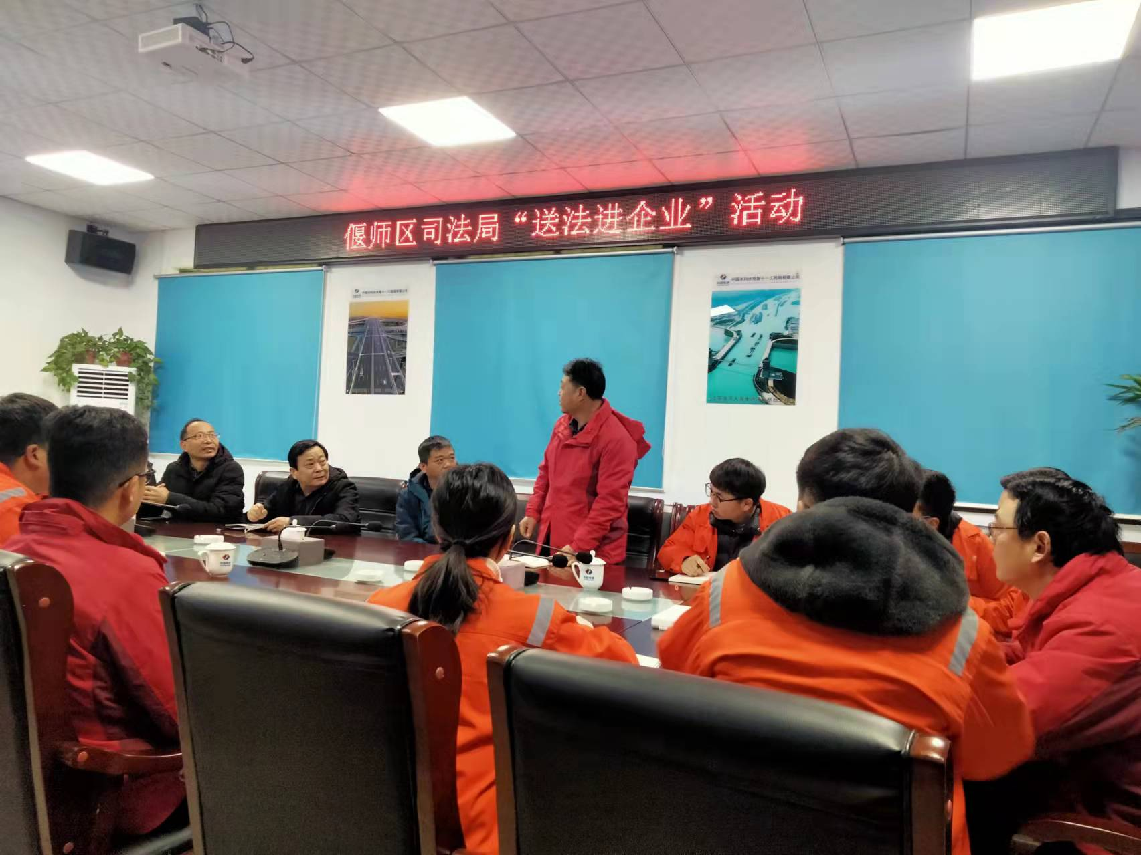
图为：专业律师“以案释法”讲解现场 马虎山摄
邀请专业律师“以案释法”，详细解读与企业密切相关的污染环境罪、重大责任事故罪、强令违章冒险作业罪、重大劳动安全事故罪、拒不支付劳动报酬罪、逃税罪、假冒专利罪、虚开增值税专用发票罪等法律风险的防控，为企业发放《企业经营者应当掌握的法律红线》等普法读本2000余本。
目前，该区600余家企业已实现了普法全覆盖，对工业园区120家企业进行了普法专题宣讲，年底前该区司法局还将再走访服务企业150家。同时，该区司法局还积极引导律师参与建立“僵尸企业”处置法律服务机制，发放企业法律体检单3000余份，防范和化解“僵尸企业”处置可能引发的市场风险、金融风险和社会风险，进一步拓展了司法行政服务企业的广度和深度。
洛阳西芝建材有限公司副总经理常晓会表示：“司法局主动送法进企业、提供法律咨询服务这一举动有助于企业提高守法经营的意识与防范法律风险的能力，亦有助于强化员工的法律意识。”
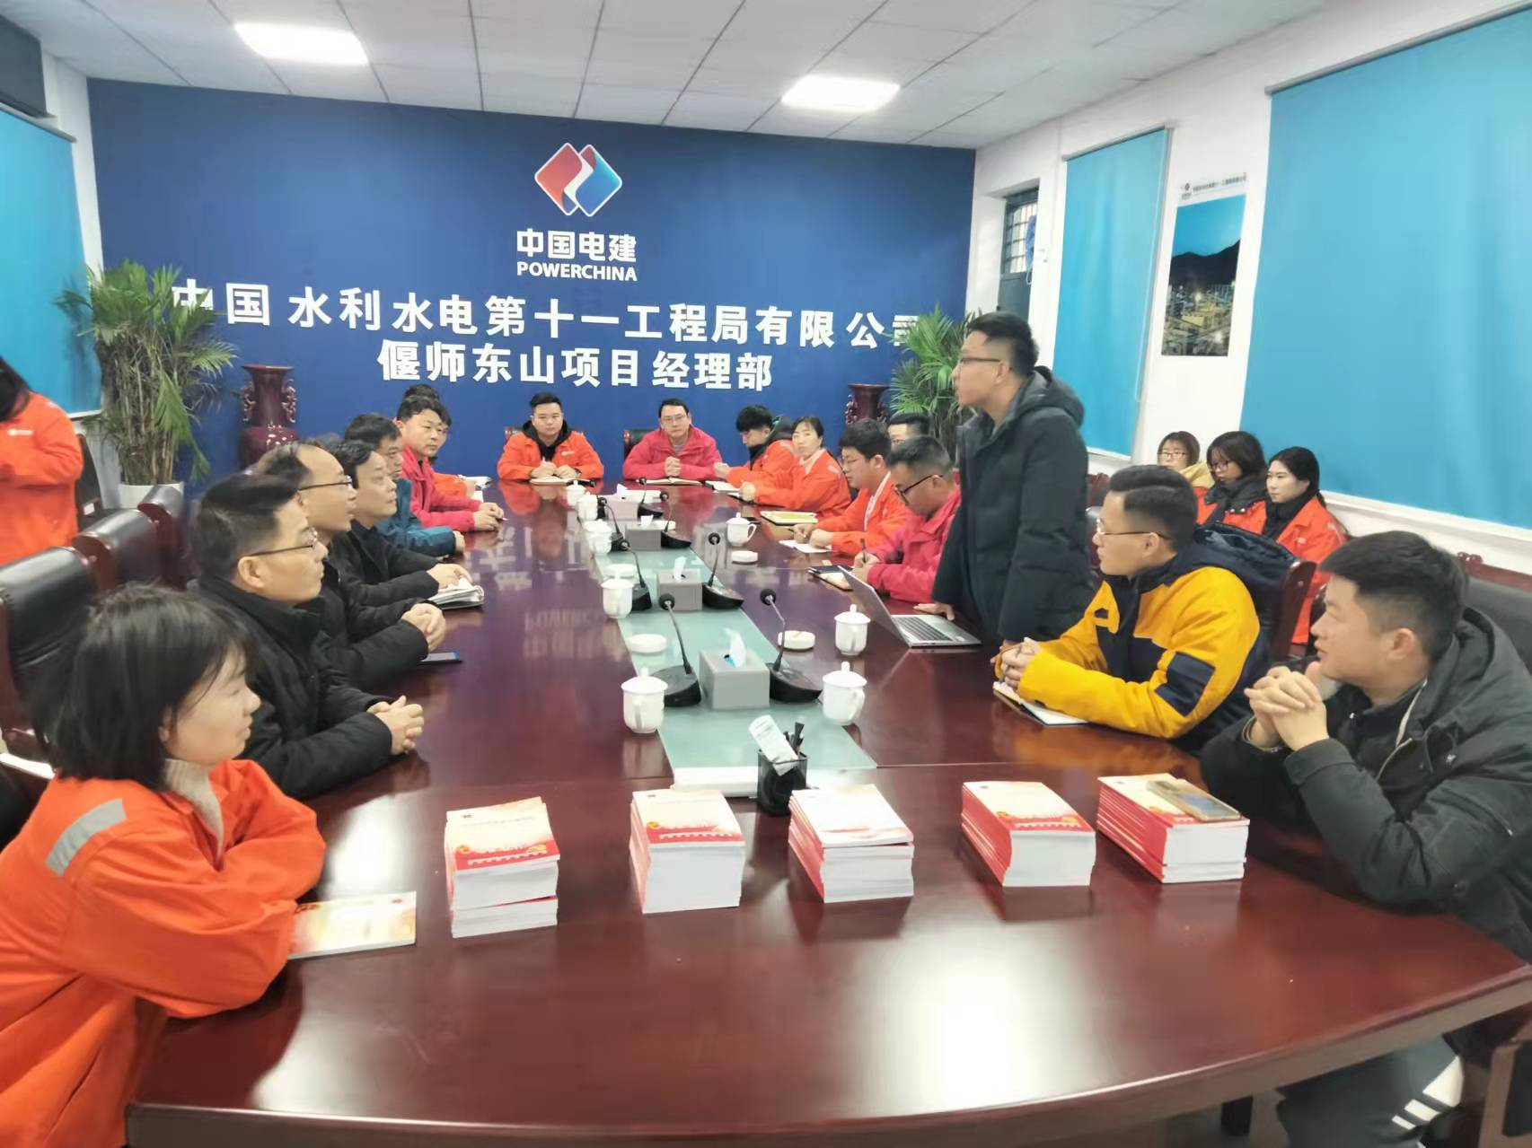
图为：企业代表交流现场 马虎山摄
2022年，偃师区司法局将继续树牢“为民办实事”的工作理念，不断提升法律服务工作水平，着力为企业提供更加优质高效的法律服务，做暖心护企的“贴心人”，交出“为民办实事”的优异“成绩单”，助力全区构建公平、公正的法治环境！
（马虎山、牛永涛）

